Tabela Płatnicy

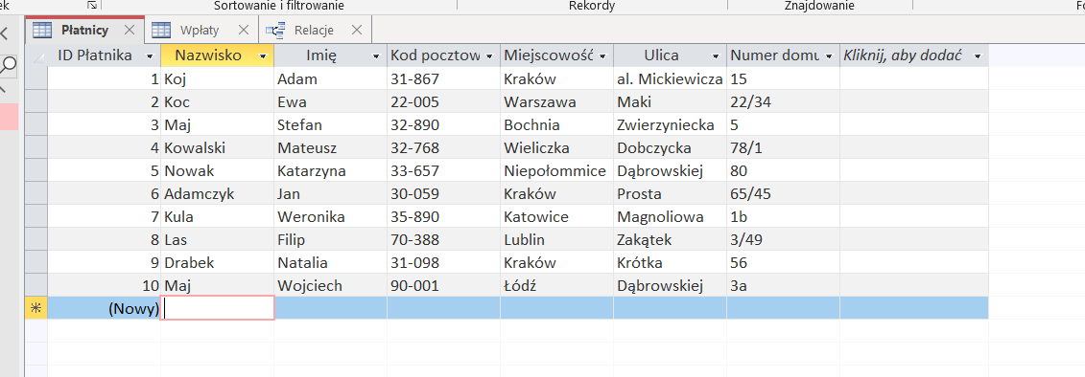

Tabela Wpłaty

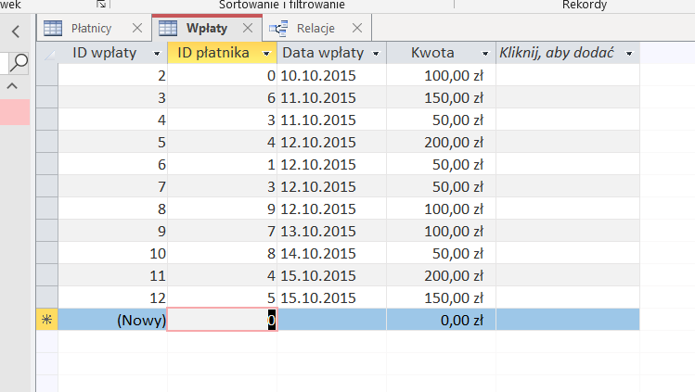

Nazwiska alfabetycznie

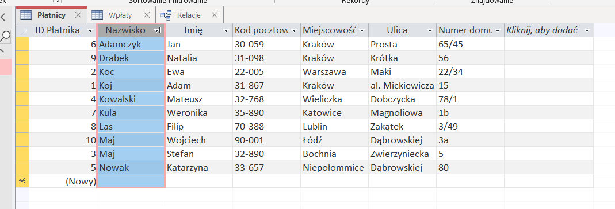

Miejscowości alfabetycznie

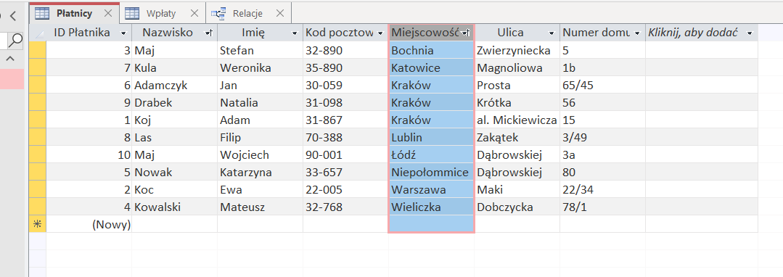

Imiona na literę „K”

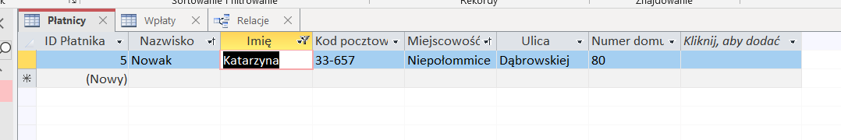

Osoby z miejscowości innych niż Kraków

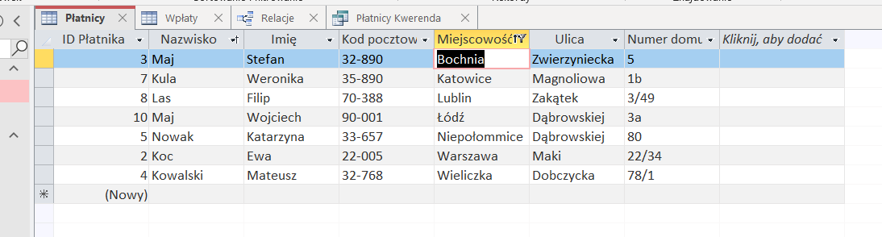

Osoba o nazwisku Drabek

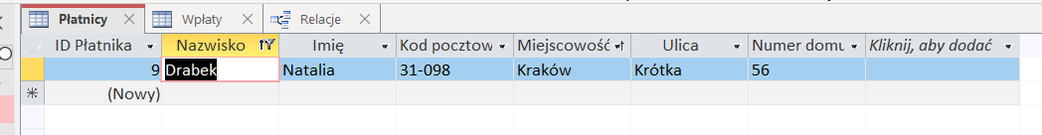

Kod pocztowy 90-001

